第１号様式
「おおいまちＳＤＧｓパートナー」登録申請書

令和 年 月 日
フリガナ
企業・団体名
業種（活動内容）
フリガナ |  |  |  | 設立 | 年 月
代表者役職・氏名 |  |  |  | 構成員数 | 人
所在地 | 〒
ＴＥＬ |  |  | ＦＡＸ
フリガナ |  |  | 担当者連絡先
担当者 |  |  | 担当者メールアドレス
ホームページURL
ＳＤＧｓの取組状況 | □ 取り組んでいる ／ □ 今後取り組む予定
めざしている  ＳＤＧｓのゴール  【複数選択可】  ※ゴールの下の□に「✔」を入れてください。 | 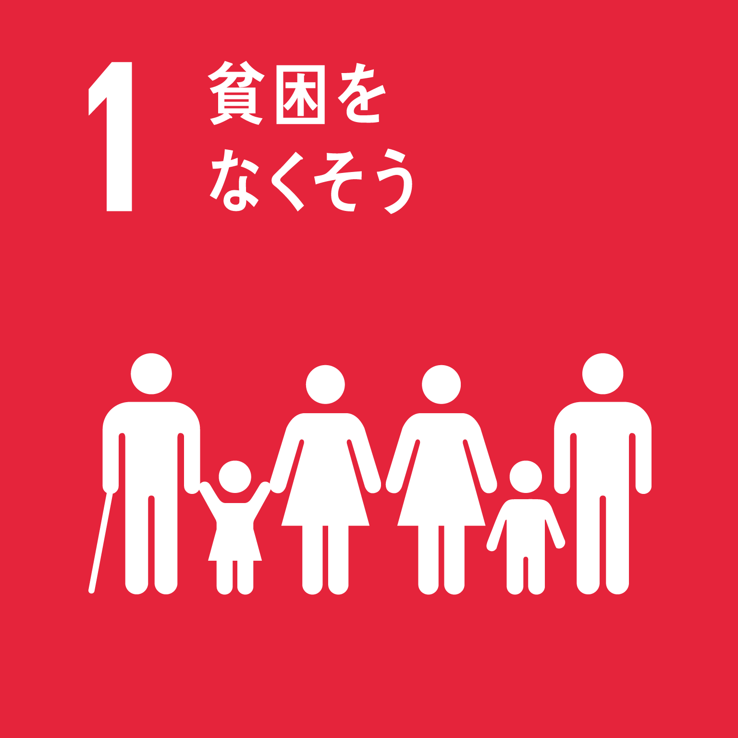 |  | 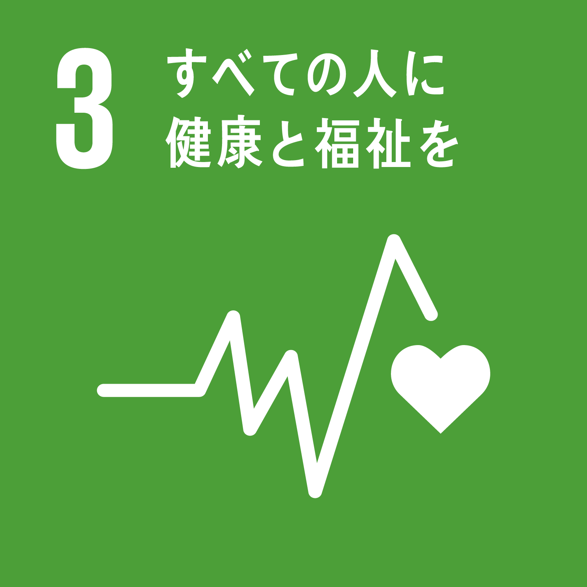 | 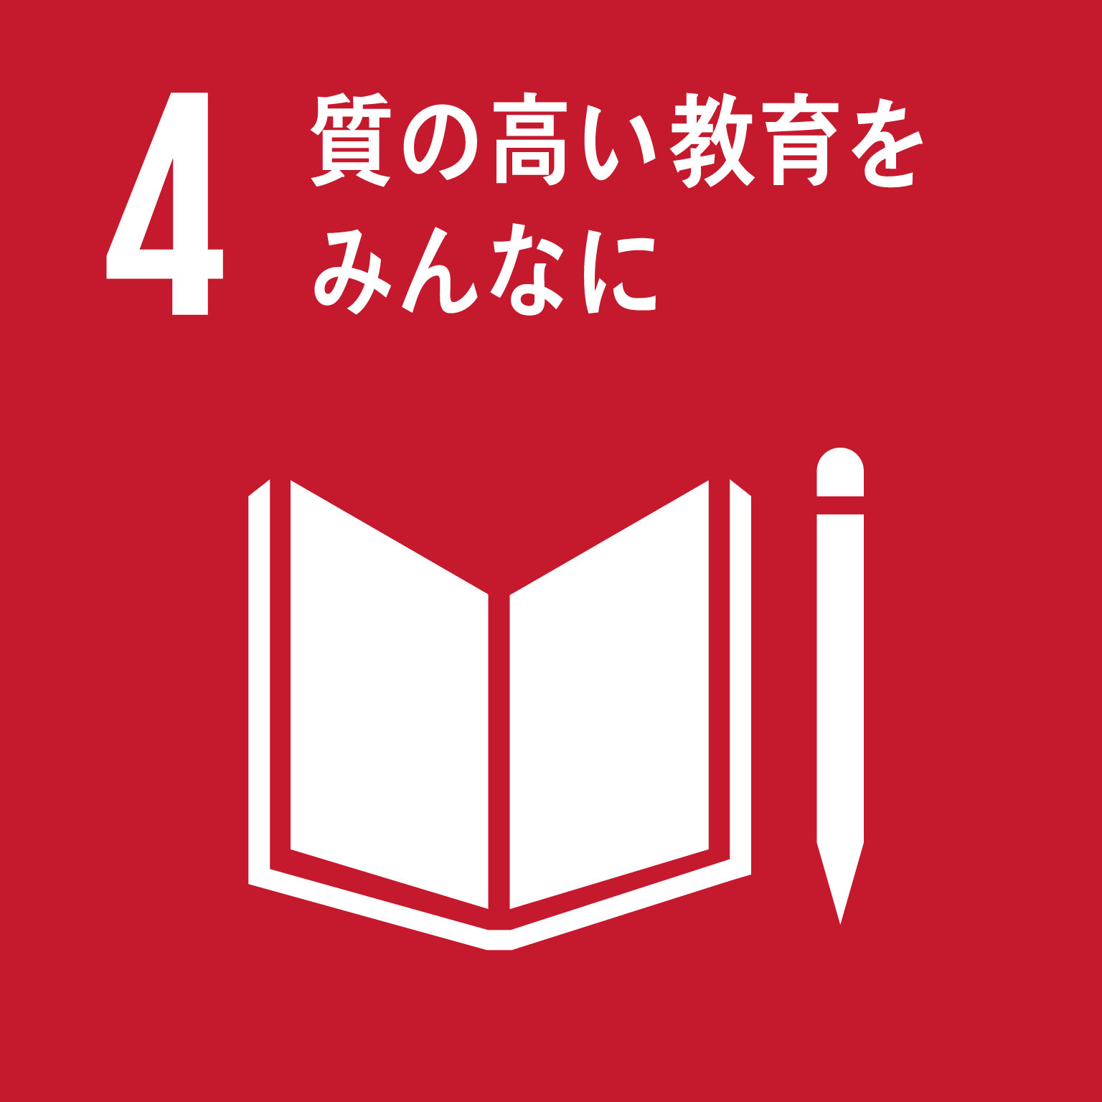 | 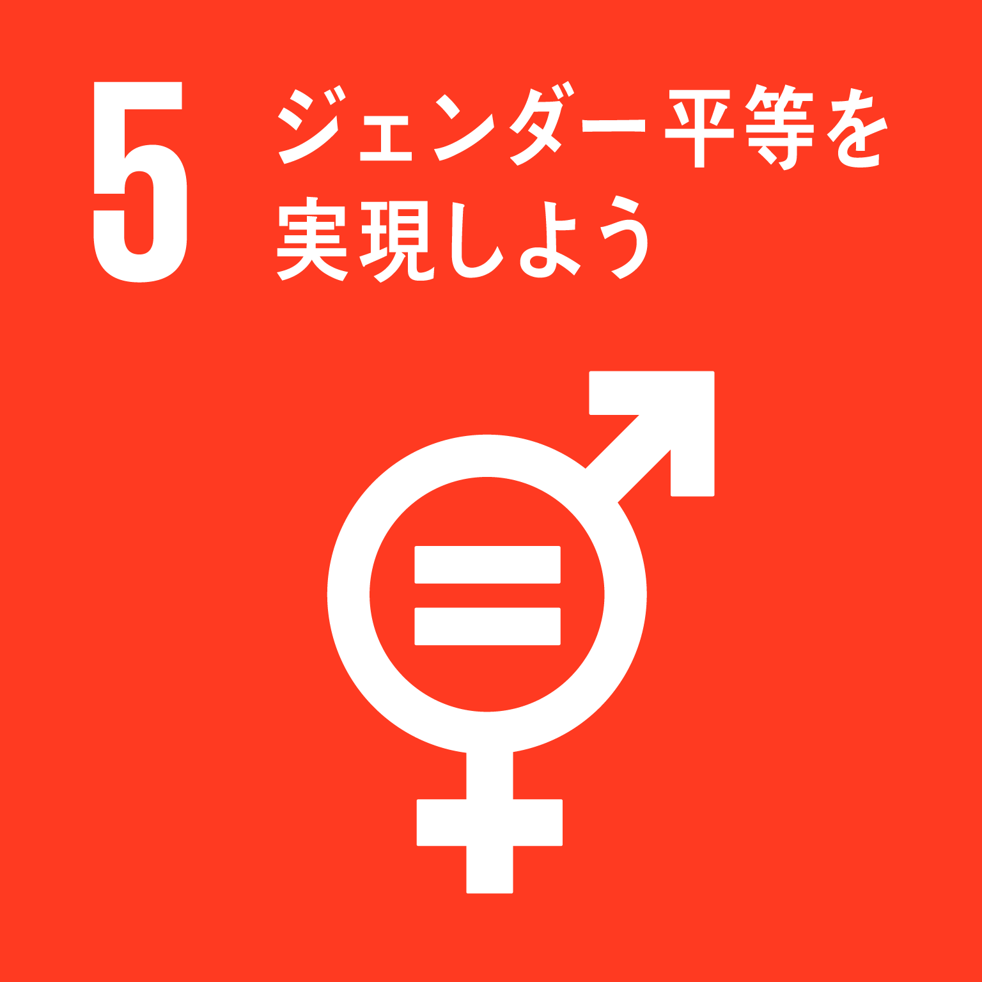 | 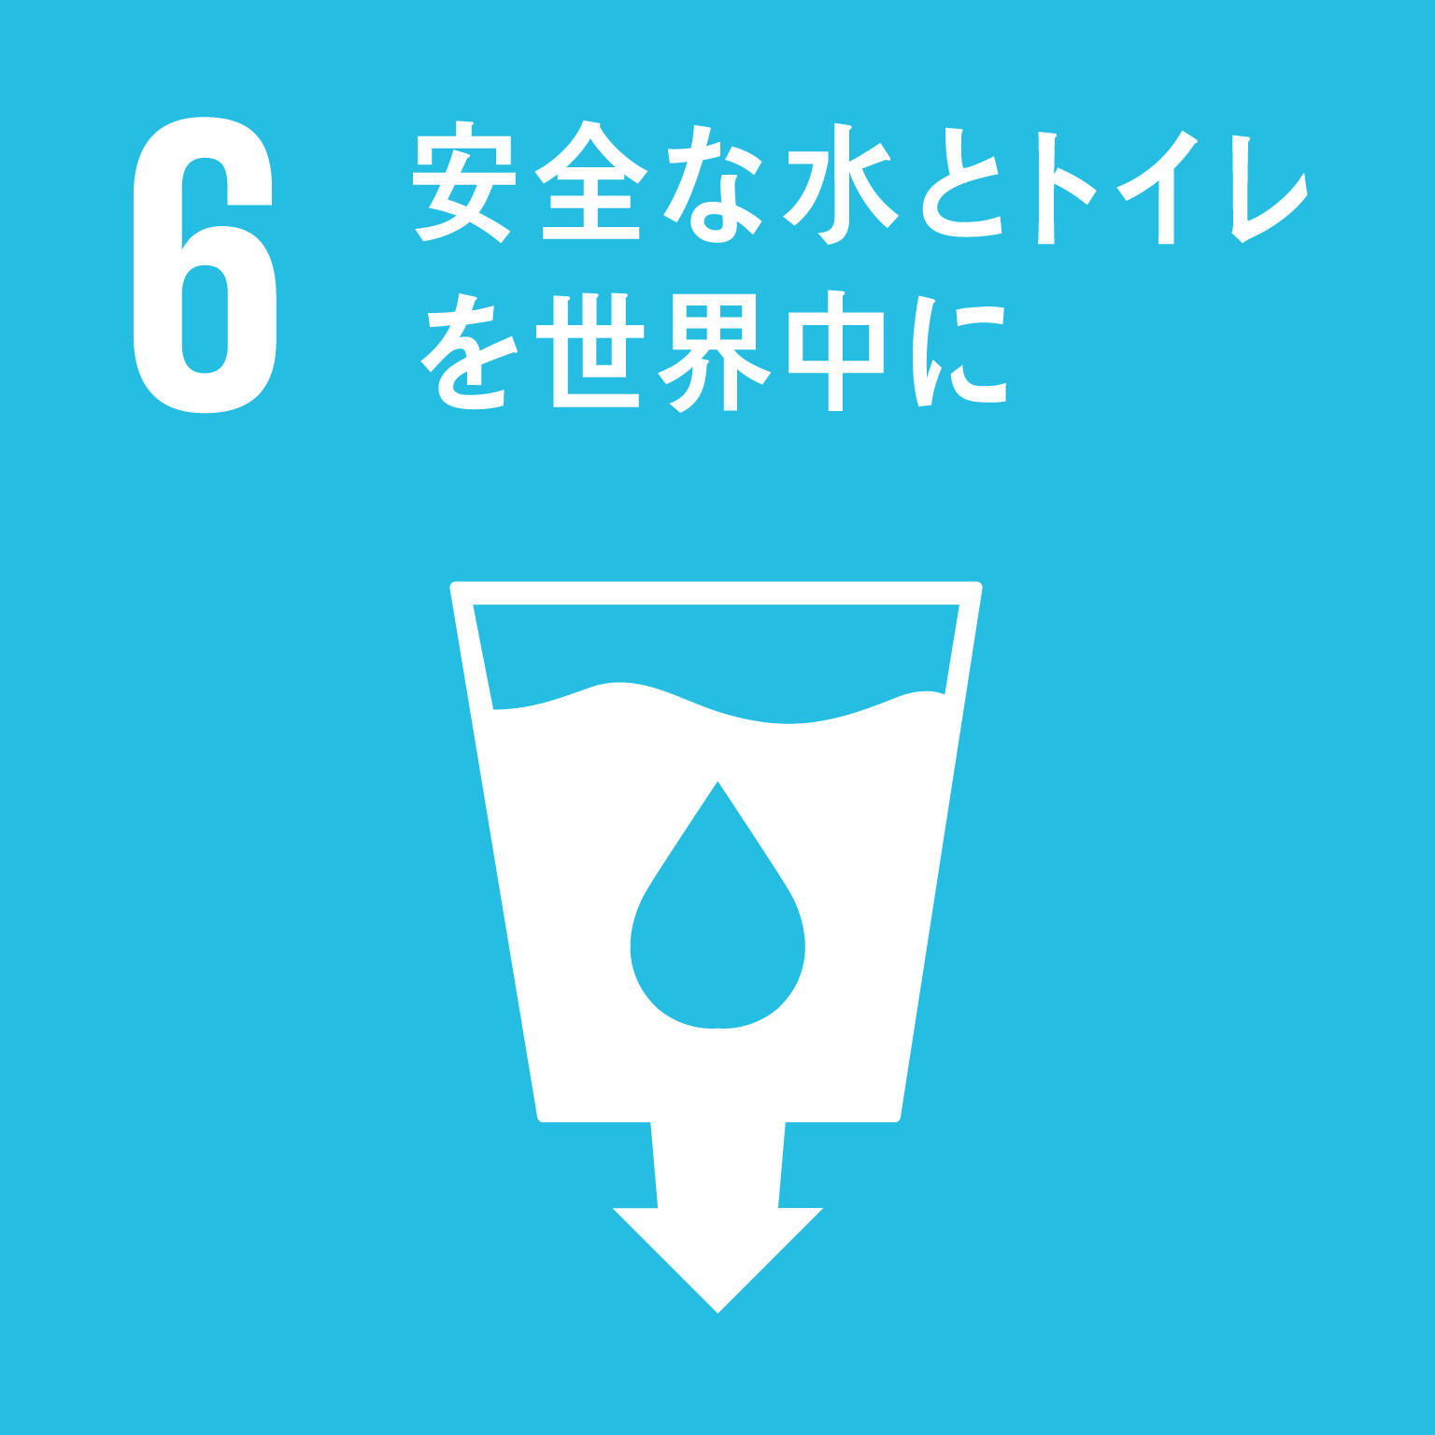
 | ☐ | □ | ☐ | ☐ | ☐ | ☐
 | 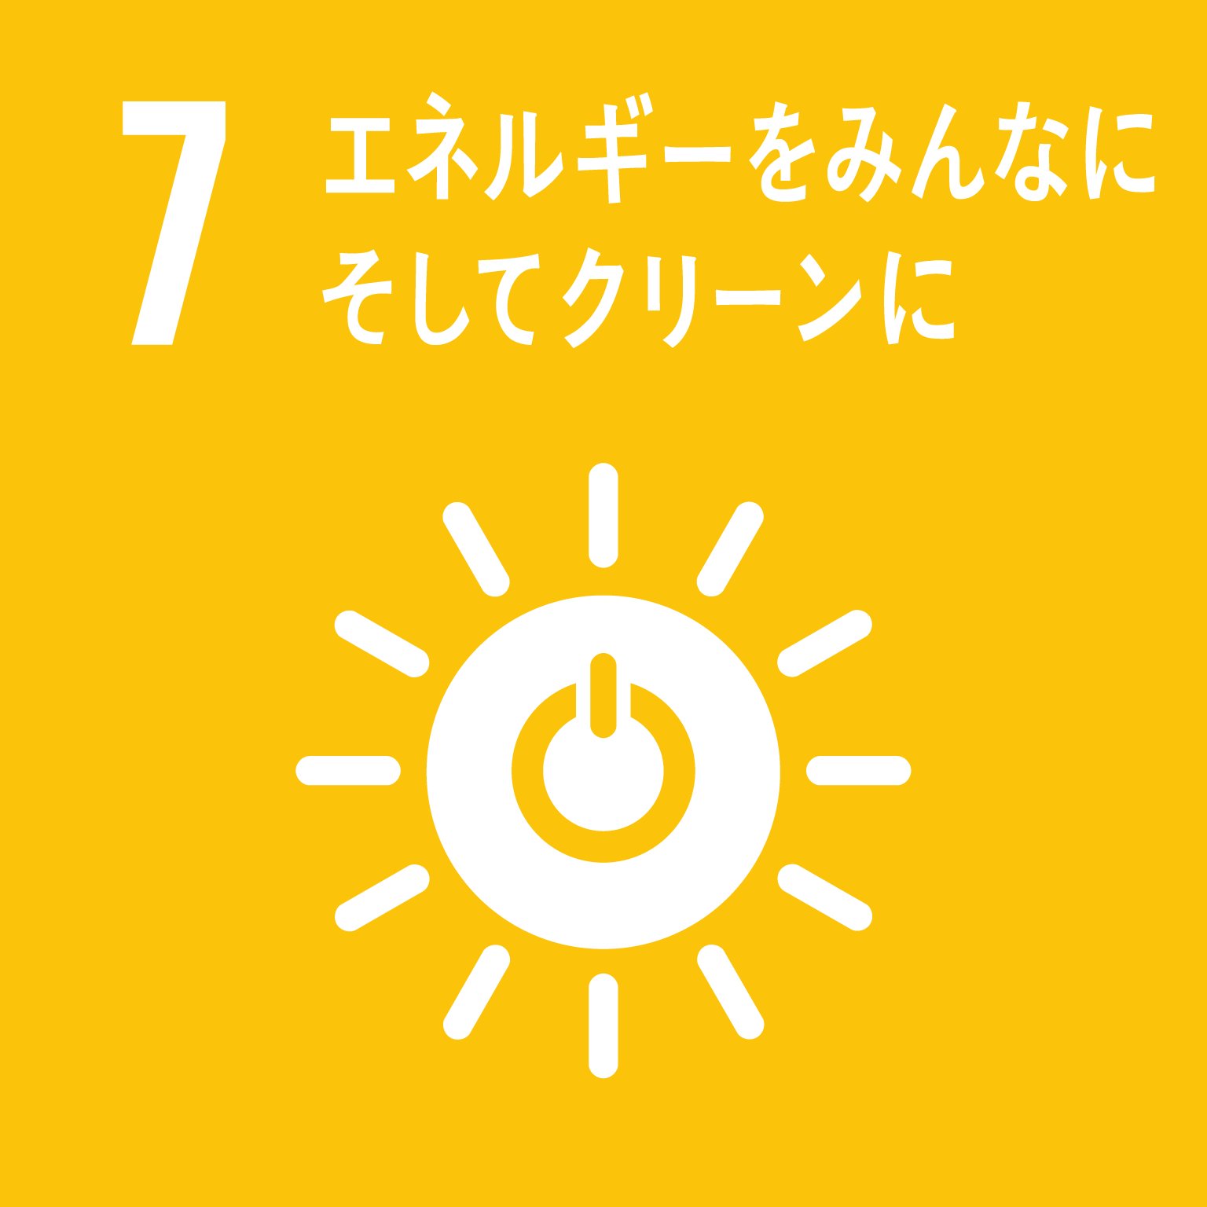 | 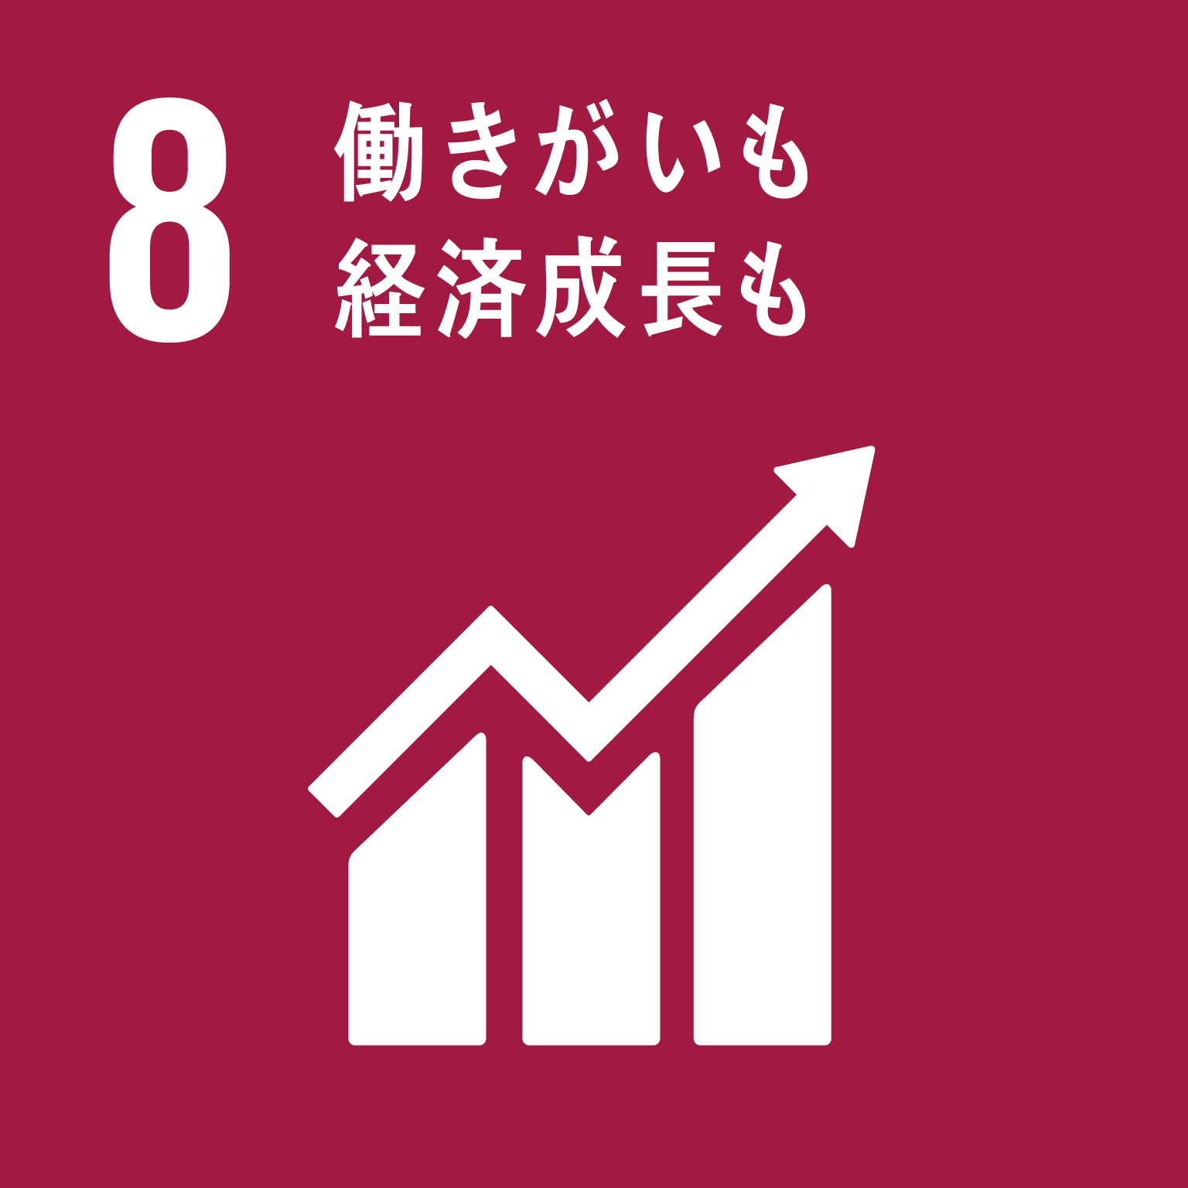 | 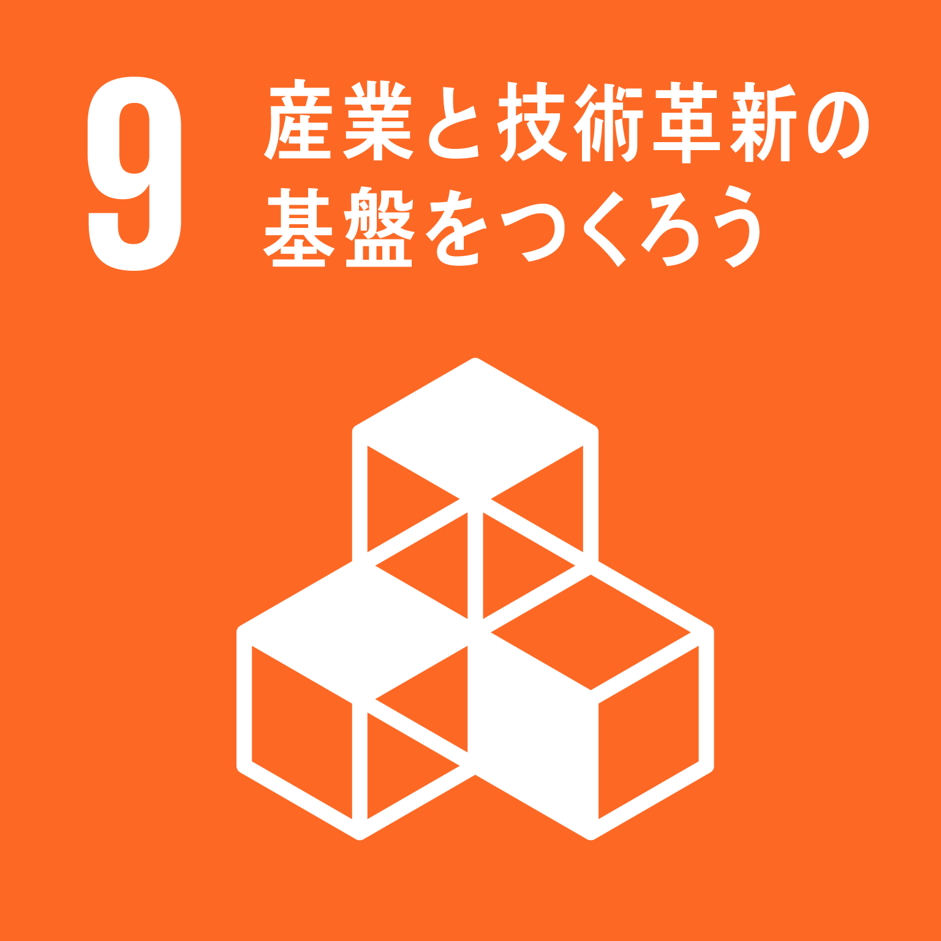 |  | 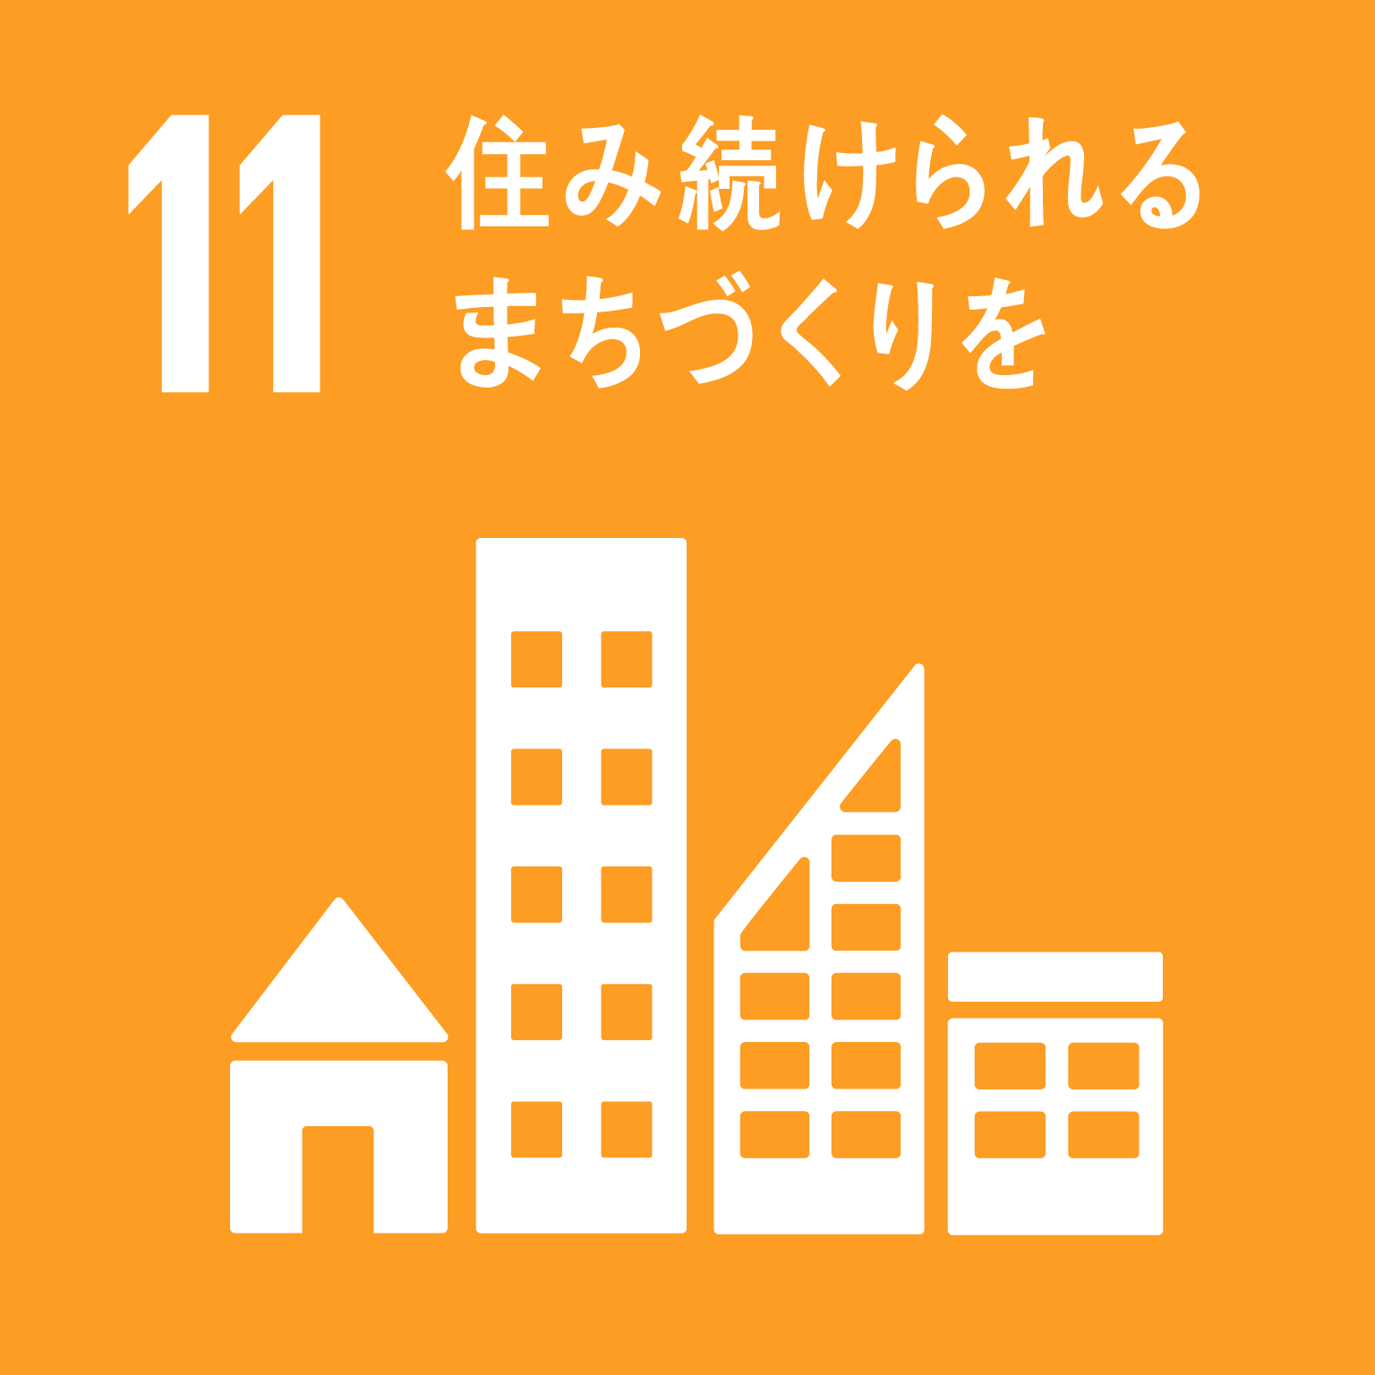
 | ☐ | ☐ | ☐ | ☐ | ☐ | ☐
 |  | 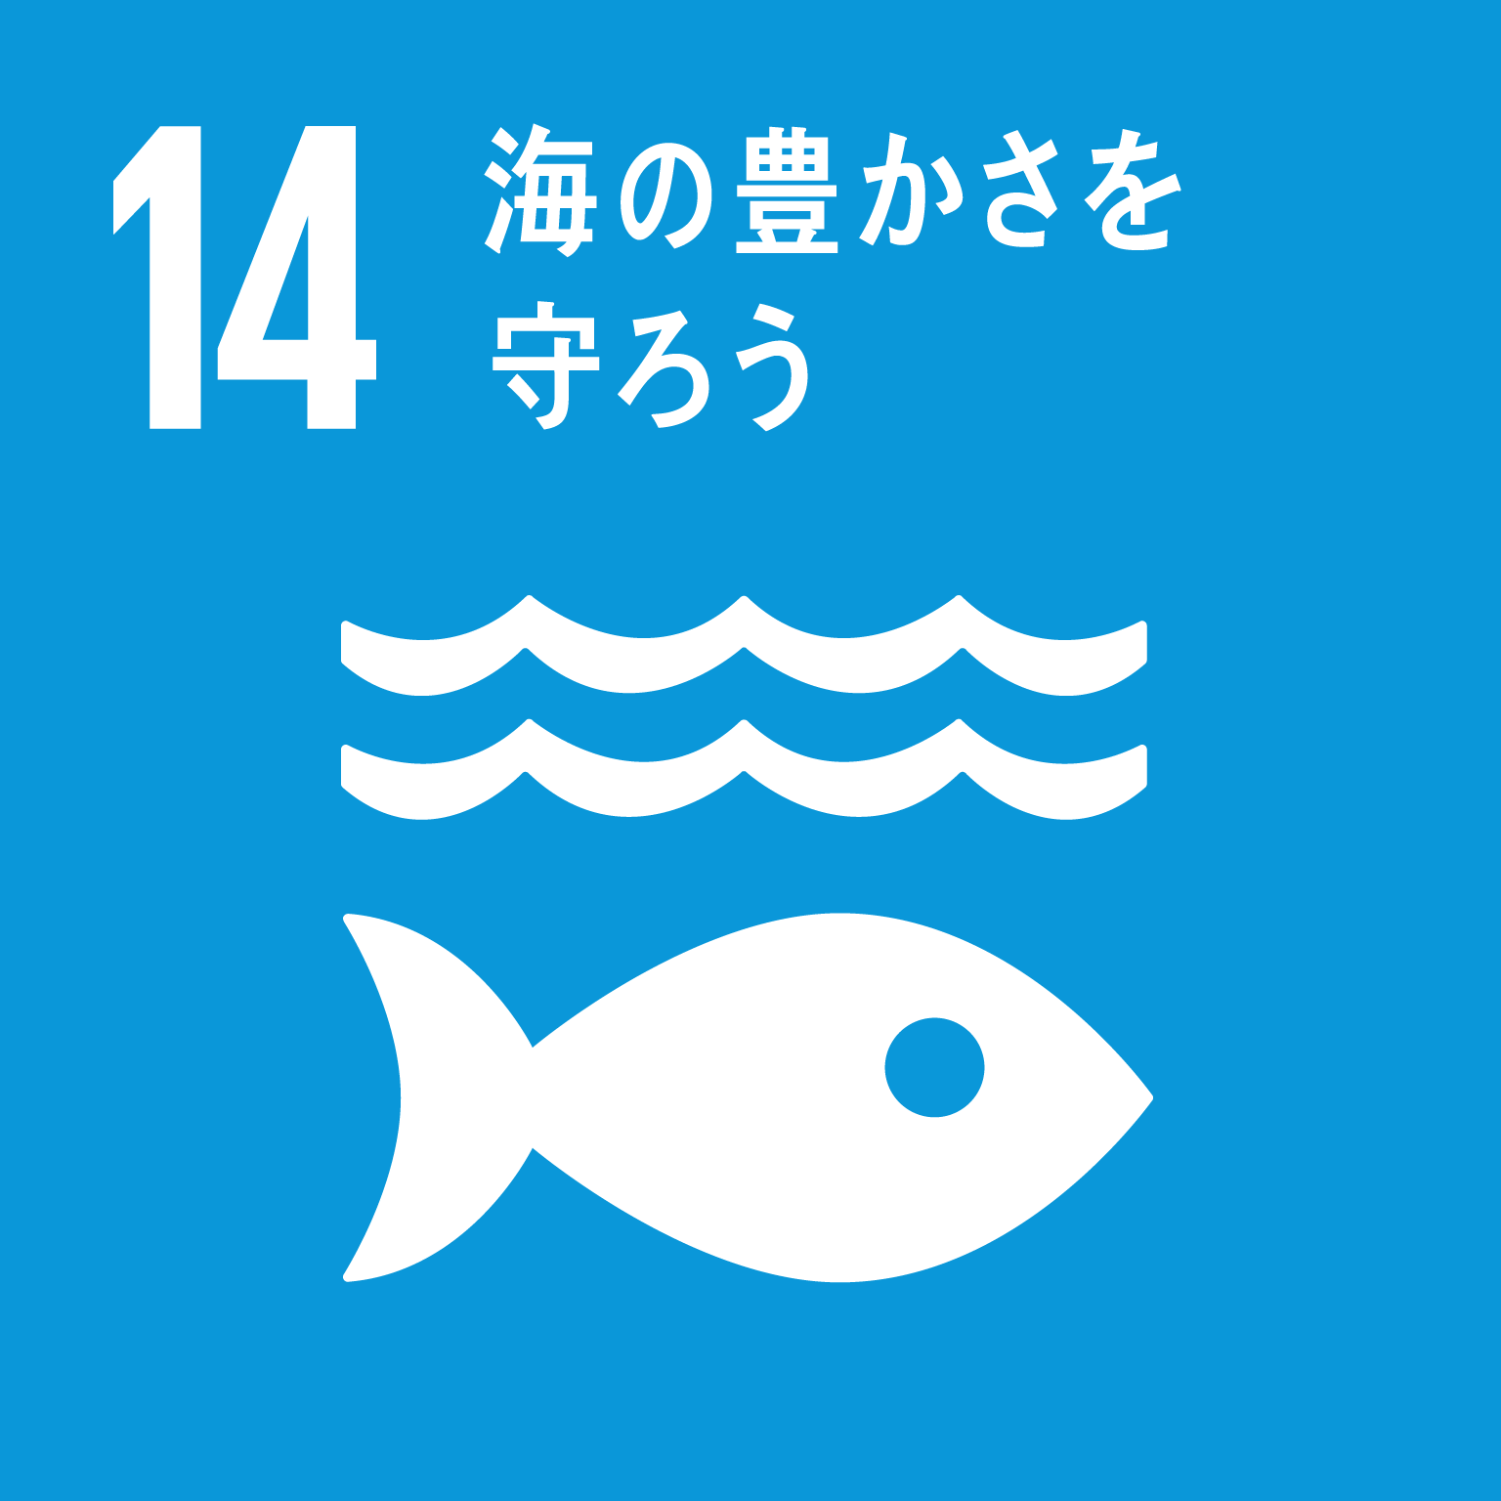 | 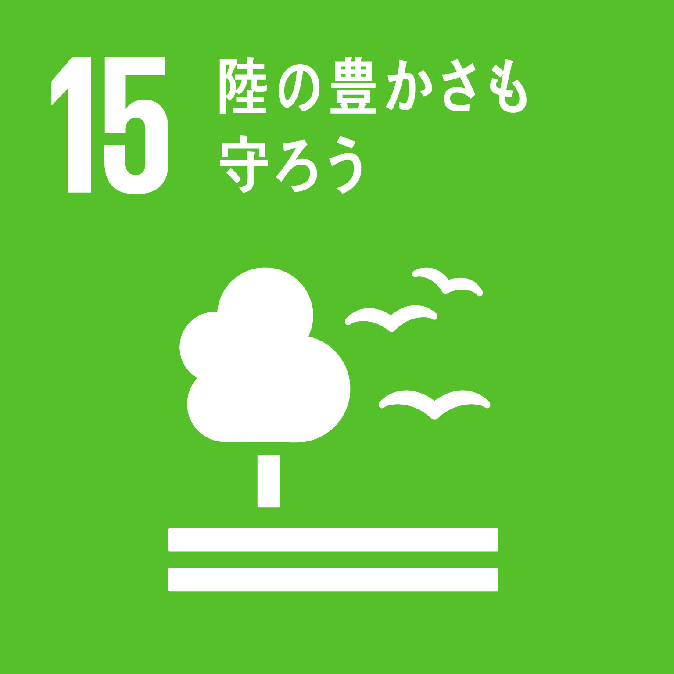 |  | 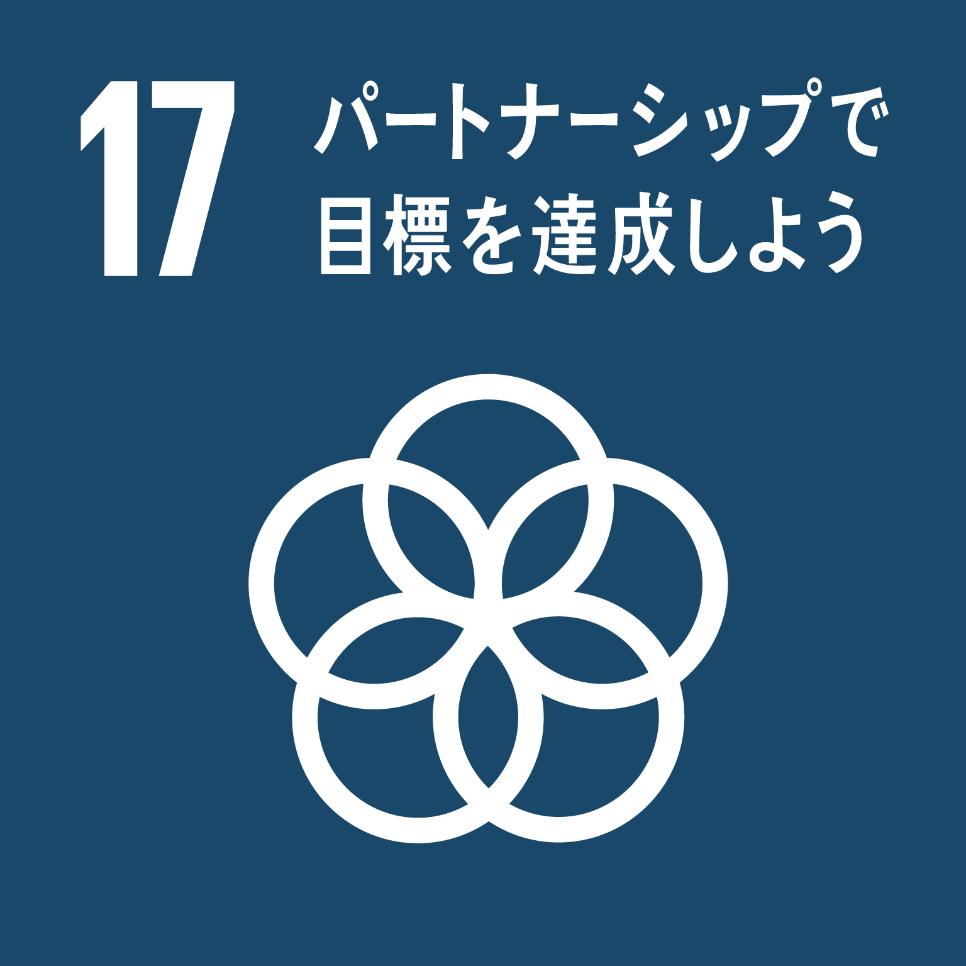
 | ☐ | ☐ | ☐ | ☐ | ☐
ＳＤＧｓ宣言  ＳＤＧｓ達成のための取り組み  持続可能なまちづくりの実現に貢献する活動内容 | ※取り組みと結びつくＳＤＧｓの17のゴールとの関連を具体的に記入してください。  ※町ＨＰ「ＳＤＧｓパートナー紹介ページ」に掲載します（概ね400文字以内で記入してください）。
企業・団体の概要  ＰＲ等 | ※町ＨＰ「ＳＤＧｓパートナー紹介ページ」に掲載します（概ね250文字以内で記入してください）。  ※掲載文は、申請者様と協議のうえ、事務局で調整させていただくことがありますのでご了承ください。
大井町と協働・協力可能な項目  【複数選択可】  ※該当する□に「✔」を入れてください。 | ※企業・団体がＳＤＧｓを推進する中で、ご協力を検討してください。  □ ボランティア ／ □ 研修会・講演会の実施  □ 知識・技術の提供 ／ □ 実証事業の実施  □ イベント開催・参画 ／ □ 商品等の提供  □ その他  （ ）
参考資料 | ※該当する□に「✔」を入れてください。  □ 添付あり（会社案内、企業レポート、活動内容等）  □ 添付なし
自由記載（補足等）
同意事項  ※同意のうえ、□に「✔」を入れてください。 | □ 大井町及び多様なステークホルダーとの連携、協働・協力を心掛け  ＳDＧｓの普及促進に取り組みます。  □ めざしているＳＤＧｓのゴールを明確にし  地域課題の解決に取り組みます。  □ その他、大井町ＳＤＧｓ宣言制度「おおいまちＳＤＧｓパートナー」の  登録要件を満たしています。
※各項目は簡潔に明記してください。ただし、記載事項が枠内に記入しきれない場合は、別紙（自由様式）に記入し、本申請書と併せてご提出ください。
【任意提出書類】
写真、取り組みのイメージ図、会社・団体のロゴなどをデータでご提出ください。

